Documento de análisis de requerimientos

|  |  |  |  |
| --- | --- | --- | --- |
| **Elaborado por:** | Andrea Manrique Pinilla | **Fecha de Elaboración:** | 10 de marzo 2018 |
| **Fecha de entrega** |  |

Control de cambios

|  |  |  |  |
| --- | --- | --- | --- |
| **Fecha** | **Versión** | **Descripción** | **Autor** |
| 10 de marzo del 2018 | 1.0 | Análisis Requerimiento | Andrea Manrique Pinilla |

Tabla de contenido

1. Requerimientos funcionales 3

1.1. Descripción 3

1.2. Análisis Funcional 3

1.2.1. Actores 3

1.2.2. Diagrama de Casos de Uso 4

1.3. Casos de Uso 5

1.3.1. Realizar Llamada 5

1.3.2. Registrar Pin llamada 6

1.3.3 Devolver llamada 7

1.3.4 Esperar en linea 8

# Requerimientos funcionales

## Descripción

Existe un call center donde hay 3 tipos de empleados: operador, supervisor y director. El proceso de la atención de una llamada telefónica en primera instancia debe ser atendida por un operador, si no hay ninguno libre debe ser atendida por un supervisor, y de no haber tampoco supervisores libres debe ser atendida por un director. Alcance

* Diseñar el modelado de clases y diagramas UML necesarios para documentar y comunicar el diseño.
* Debe existir una clase Dispatcher encargada de manejar las llamadas, y debe contener el método dispatchCall para que las asigne a los empleados disponibles.
* La clase Dispatcher debe tener la capacidad de poder procesar 10 llamadas al mismo tiempo (de modo concurrente).
* Cada llamada puede durar un tiempo aleatorio entre 5 y 10 segundos. Debe tener un test unitario donde lleguen 10 llamadas.

**EXTRAS**

* Dar alguna solución sobre qué pasa con una llamada cuando no hay ningún empleado libre.
* Dar alguna solución sobre qué pasa con una llamada cuando entran más de 10 llamadas concurrentes.
* Agregar los tests unitarios que se crean convenientes.
* Agregar documentación de código

**Se considera fuera del alcance:**

* Cualquier funcionalidad no descrita en este documento.

## Análisis Funcional

### Actores

**Cliente:** Actor encargado de realizar la portabilidad auto gestionada.

**Operador:**  Es el actor encargado del consumo de la nueva activación portabilidad.

 

### Diagrama de Casos de Uso

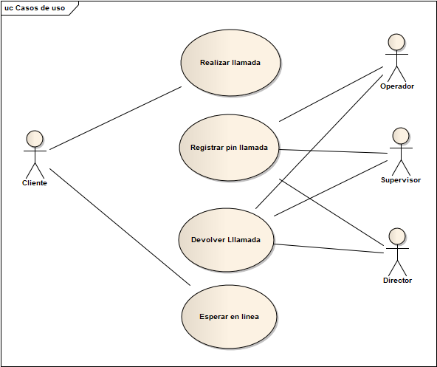

## Casos de Uso

### Realizar Llamada

|  |  |
| --- | --- |
| **Nombre**:  **CU 01 Realizar llamada** | |
| **Descripción**:  Este caso de uso consiste en que un cliente realiza una llamada para ser atendido | |
| **Complejidad:** Medio | **Documentos asociados:**   * N/A |
| **Actores:** Operador , Director , supervisor , Cliente | |
| **Plataformas / Servicios involucrados:**   * Java | |
| **Flujo básico:**   1. Cliente: realiza una llamada 2. Sistema: re direcciona la llamada a un operador 3. Operador: contesta 4. Operador: Registra pin llamada (CU 01) 5. Operador: Da pin llamada cliente 6. Cliente: Finaliza llamada. 7. **FIN CU 01** | |
| **Flujos Alternos:**  **Flujo Alterno 01**   1. Cliente: realiza una llamada 2. Sistema: re direcciona la llamada a un supervisor 3. supervisor: contesta 4. supervisor: Registra pin llamada (CU 01) 5. supervisor: Da pin llamada cliente 6. Cliente: Finaliza llamada. 7. **FIN CU 01**   **Flujo Alterno 02**   1. Cliente: realiza una llamada 2. Sistema: re direcciona la llamada a un director 3. director: contesta 4. director: Registra pin llamada (CU 01) 5. director: Dar pin llamada cliente 6. Cliente: Finaliza llamada. 7. **FIN CU 01** | |
| **Manejos de situaciones anormales:**  Dejar respectivos logs | |

### Registrar Pin llamada

|  |  |
| --- | --- |
| **Nombre**:  **CU 02 Registrar pin llamada** | |
| **Descripción**:  Este caso de uso consiste en que un operador (supervisor , director) , guardan la información con respecto a la llamada atendida | |
| **Complejidad:** Medio | **Documentos asociados:**   * N/A |
| **Actores:** Operador , Director , supervisor | |
| **Plataformas / Servicios involucrados:**   * Java | |
| **Flujo básico:**   1. supervisor: ingresa al formulario de registro 2. supervisor: registra la información 3. supervisor: click guardar información 4. sistema: retorna mensaje con pin de llamada 5. **FIN CU 01** | |
| **Flujos Alternos:**  **Flujo Alterno 01**   1. supervisor: ingresa al formulario de registro 2. supervisor: registra la información 3. supervisor: click guardar información 4. sistema: retorna mensaje con pin de llamada 5. **FIN CU 02**   **Flujo Alterno 02**   1. director: ingresa al formulario de registro 2. director: registra la información 3. director: click guardar información 4. sistema: retorna mensaje con pin de llamada 5. **FIN CU 02** | |
| **Manejos de situaciones anormales:**  Dejar respectivos logs | |

### 1.3.3 Devolver llamada

|  |  |
| --- | --- |
| **Nombre**:  **CU 03 Devolver llamada** | |
| **Descripción**:  Este caso de uso consiste en que un operador (supervisor , director) , cuando se encuentren desocupado devuelven la llamada a un cliente que no pudo ser atendido en el momento de la llamada y que no espera en linea | |
| **Complejidad:** Medio | **Documentos asociados:**   * N/A |
| **Actores:** cliente | |
| **Plataformas / Servicios involucrados:**   * Java | |
| **Flujo básico:**   1. cliente: realiza llamada 2. sistema: informa que no se puede atender la llamada que si desea registrar sus datos para que después se le pueda devolver la llamada para ser atendido por alguno de los empleados. 3. cliente: da información 4. sistema: registra la información 5. cliente: finaliza la llamada 6. **FIN CU 03** | |
| **Flujos Alternos:**  **Flujo Alterno 01**   1. cliente: realiza llamada 2. sistema: informa que no se puede atender la llamada que si desea registrar sus datos para que después se le pueda devolver la llamada para ser atendido por alguno de los empleados. 3. cliente: no quiere tomar este servicio 4. cliente: finaliza la llamada   **FIN CU 03** | |
| **Manejos de situaciones anormales:**  Dejar respectivos logs | |

### 1.3.4 Esperar en linea

|  |  |
| --- | --- |
| **Nombre**:  **CU 03 Devolver llamada** | |
| **Descripción**:  Este caso de uso consiste en que un operador (supervisor , director) , cuando se encuentren desocupado devuelven la llamada a un cliente que no pudo ser atendido en el momento de la llamada y que no espera en linea | |
| **Complejidad:** Medio | **Documentos asociados:**   * N/A |
| **Actores:** cliente | |
| **Plataformas / Servicios involucrados:**   * Java | |
| **Flujo básico:**   1. cliente: realiza llamada 2. sistema: informa que no se puede atender la llamada que si desea esperar en línea 3. cliente: espera 4. sistema: verifica si algún empleado se libera 5. sistema: re direcciona la llamada al empleado que se libera de primeras 6. operador: **CU 02** 7. cliente: finaliza la llamada 8. **FIN CU 04** | |
| **Flujos Alternos:**  **Flujo Alterno 01**   1. cliente: realiza llamada 2. sistema: informa que no se puede atender la llamada que si desea esperar en línea 3. cliente: espera 4. sistema: verifica si algún empleado se libera 5. sistema: re direcciona la llamada al empleado que se libera de primeras 6. supervisor: **CU 02** 7. cliente: finaliza la llamada 8. **FIN CU 04**   **Flujo Alterno 02**   1. cliente: realiza llamada 2. sistema: informa que no se puede atender la llamada que si desea esperar en línea 3. cliente: espera 4. sistema: verifica si algún empleado se libera 5. sistema: re direcciona la llamada al empleado que se libera de primeras 6. supervisor: **CU 02** 7. cliente: finaliza la llamada   **FIN CU 04** | |
| **Manejos de situaciones anormales:**  Dejar respectivos logs | |